今天学习了：

1. Oracle的安装：选择Oracle 安装文件用管理员身份运行，选择第二项（管理员），选择下一步直到安装完成。 将监听文件（ tnsnames.ora）拷贝到安装目录下的admin文件里（E:\oracle\product\10.2.0\client_1\NETWORK\ADMIN）

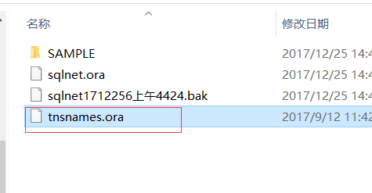

1. PLSQL Developer的安装及配置：运行安装文件，直接下一步直到安装完成，再安装中文插件，注册。配置：运行PLSQL Developer，选择工具—>首选项->连接，配置目录

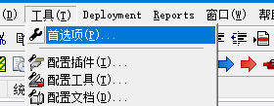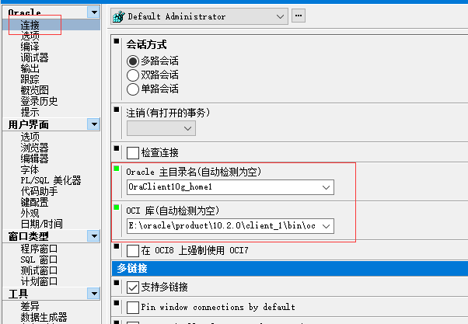

添加固定用户，方便登陆

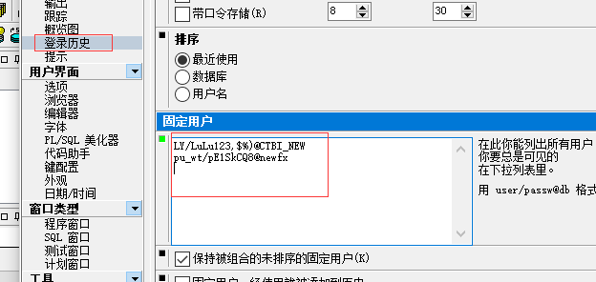

在登陆中遇到 不能为用户分配内存 的错误，切换为管理员账号登陆后能正常登陆。

3、了解了（用户、客户、账户）三户关系，工作中常用的一些表，以及表中字段代表的意思。以及公司的一些业务流程

用户：对应一个产品（手机、宽带、固话...） 一个用户可以对应多个账户

账户：合同号 一个账户有多个用户

客户：可以是自然人、政企大客户、一个区域的群体 一个客户可以有多个账户

完成了导师给的任务